BAB III
LANDASAN TEORI

- Animasi
Animasi sendiri berasal dari bahasa latin yaitu “anima” yang berarti jiwa, hidup, semangat. Sedangkan karakter adalah orang, hewan maupun objek nyata lainnya yang dituangkan dalam bentuk gambar 2D maupun 3D. shingga karakter animasi secara dapat diartikan sebagai gambar yang memuat objek yang seolah-olah hidup, disebabkan oleh kumpulan gambar itu berubah beraturan dan bergantian ditampilkan. Objek dalam gambar bisa berupa tulisan, bentuk benda, warna dan spesial efek.
Animasi adalah gambar bergerak yang dibuat dengan cara merekam gambar-gambar diam, kemudian rekaman gambar-gambar tersebut diputar ulang dengan berurutan sehingga terlihat tidak lagi sebagai masing-masing gambar terpisah, tetapi sebagai sebuah kesatuan yang menghasilkan ilusi pergerakan yang tidak terputus.
- Macam-macam Animasi
- Animasi 2D (2 Dimensi)
Animasi 2D biasa juga disebut dengan film kartun. Kartun sendiri berasal dari kata Cartoon, yang artinya gambar yang lucu. Dan film kartun itu kebanyakan film yang lucu. Contohnya banyak sekali, baik yang di TV maupun di Bioskop. Misalnya: Shincan, Looney Tunes, Pink Panther, Tom and Jerry, Scooby doo, dan masih banyak lagi. Meski yang populer kebanyakan film Disney, namun bukan Walt Disney sebagai bapak animasi kartun.
- Animasi 3D (3 Dimensi)
Perkembangan teknologi dan komputer membuat teknik pembuatan animasi 3D semakin berkembang dan maju pesat. Animasi 3D adalah pengembangan dari animasi 2D. Dengan animasi 3D, karakter yang diperlihatkan semakin hidup dan nyata, mendekati wujud manusia aslinya. Semenjak Toy Story buatan Disney (Pixar Studio), maka berlomba¬lombalah studio film dunia memproduksi film sejenis. Bermunculanlah, Bugs Life, AntZ, Dinosaurs, Final Fantasy, Toy Story 2, Monster Inc., hingga Finding Nemo, The Incredible, Shark Tale. Cars, Valian. Kesemuanya itu biasa juga disebut dengan animasi 3D atau CGI (Computer Generated Imagery).
- Stop Motion Animation
Animasi ini juga dikenali sebagai claymation kerana animasi ini menggunakan clay (tanah liat) sebagai objek yang digerakkan. Teknik ini pertama kali diperkenalkan oleh Stuart Blakton pada tahun 1906.
Teknik ini seringkali digunakan dalam menghasilkan visual effect bagi film-film era tahun 50an dan 60an. Film Animasi Clay Pertama dirilis bulan Februari 1908 berjudul, A Sculptors Welsh Rarebit Nightmare. Untuk beberapa waktu yang lalu juga, beredar film clay yang berjudul Chicken Run.
Jenis ini yang paling jarang kita dengar dan temukan diantara jenis lainnya. Meski namanya clay (tanah liat), yang dipakai bukanlah tanah liat biasa. Animasi ini memakai plasficine bahan lentur seperti permen karet yang ditemukan pada tahun 1897. Tokoh-tokoh dalam animasi Clay dibuat dengan memakai rangka khusus untuk kerangka tubuhnya, lalu kerangka tersebut ditutup dengan plasficine sesuai bentuk tokoh yang ingin dibuat. Bagian-bagian tubuh kerangka ini, seperti kepala, tangan, kaki, disa dilepas dan dipasang lagi. Setelah tokoh-tokohnya siap, lalu difoto gerakan per gerakan. Foto-foto tersebut lalu digabung menjadi gambar yang bisa bergerak seperti yang kita tonton di film. Animasi ini agak sukar untuk dihasilkan dan memerlukan kos yang tinggi.
- Animasi Jepang (Anime)
Anime, itulah sebutan tersendiri untuk film animasi di Jepang, Jepang pun tak kalah soal animasi dibanding dengan buatan eropa. Anime mempunyai karakter yang berbeda dibandingkan dengan animasi buatan eropa. Salah satu film yang terkenal adalah Final Fantasy Advent Children dan Jepang sudah banyak memproduksi anime. Berbeda dengan animasi Amerika, anime Jepang tidak semua diperuntukkan untuk anak-anak, bahkan ada yang khusus dewasa.

- Kelebihan Animasi
- Gambar objek lebih fleksibel dan terlihat seperti nyata.
- Penggunaan animasi dan efek special digital ternyata mampu menekan biaya produksi hingga menjadi lebih murah dibandingkan penggunaan efek special yang manual.
- Lebih komunikatif, artinya informasi yang dibuat dengan cara lain,mudah dimengerti tanpa adanya pengulangan.Selain itu, untuk membaca suatu informasi biasanya orang harus menyediakan waktu khusus yang sulit diperoleh karena kesibukan.
- Sebagai media pembelajaran yang interaktif, mudah dibuat dan dimodifikasi juga biaya produksi jauh lebih murah.
- Cara penyampaian pesan dengan sebuah cerita atau interaksi, dan menuangkannya kedalam animasi tersebut.

- Storyboard
Storyboard adalah serangkaian sketsa dibuat berbentuk persegi panjang yang menggambarkan suatu urutan (alur cerita) elemen-elemen yang diusulkan untuk aplikasi multimedia. Storyboard menggabungkan alat bantu narasi dan visual pada selembar kertas sehingga naskah dan visual menjadi terkoordinasi. Dalam kata lain storyboard dapat diartikan sebagai alat perencanaan yang menggambarkan urutan kejadian berupa kumpulan gambar dalam sketsa sederhana. Pada awalnya storyboard merupakan kumpulan dari kertas gambar yang berisi rangkaian-rangkaian kejadian dalam sebuah produksi film, termasuk film animasi. Hal ini akan menjadi kerangka dasar bagi sutradara atau pembuat skenario tentang bagaimana sebuah film seharusnya berjalan. Begitu pula halnya dengan pembuatan aplikasi multimedia interaktif.
Biasanya pembuatan Multimedia interaktif melibatkan beberapa orang dalam sebuah tim, setidaknya melibatkan dua orang pakar, seorang pakar yang mengerti konten materi pembelajaran dan seorang lagi seorang pakar dalam coding program atau yang mengkompilasi materi pembelajaran menjadi suatu program aplikasi multimedia pembelajaran yang interaktif . Jadi diharapkan dengan sebuah format storyboard yang dibangun bisa dibaca dengan mudah baik oleh sang pembuat ataupun oleh orang-orang yang terlibat dalam pembuatan produk tersebut dan mengerti urutan kejadian yang dimaksudkan oleh storyboard tersebut.
- Prinsip Penulisan Storyboard
Pesan visual harus kreatif (asli, luwes dan lancar), komunikatif, efisien dan efektif, sekaligus indah/elastis.
- Konsep, Srategi Dan Proses Perancangan Grafis
Konsep 5 W+ 1 H = ‘What, Why, Who, Which, Where, How.’
- Materi Pembelajaran dan pesan apa yang akan disampaikan
- Apa saja jenis dan cakupan materi pembelajaran
- Apa keunggulanya dan bagaimana konsep membawakanya
- Kepada siapa materi tersebut diperuntukan
- Bagaimana cara pendekatan dengan audience
- Apa peluang dan target dari pembelajaran tersebut
- Apa yang diperlukan untuk menggali potensi audience
- Kebiasaan, pola dan cara masyarakat dalam belajar
- Pendekatan komunikasi dan kreatif apa yang tepat untuk itu
- Proses Perancangan
Proses perancangan selalu dimulai dengan penelitian yaitu:
- Scanning, data collecting/pengumpulan data, sebagai bahan dasar untuk dianalisa. Data berupa data tertulis (verbal), atau data lainya seperti suara (audio), data teraba (bentuk 3 dimensi) dan aroma atau rasa (kecap).
- Formulasi, data dasar dianalisa untuk proses pemilahan, pengelompokkan (klasifikasi), lalu dirumuskan. Hasil rumusan tersebut merupakan bahan penyusunan:
  - Konsep Umum, lebih ditekankan pada konsep komunikasinya.
  - Konsep Kreatif, lebih ditekankan pada konsep kreatifnya.
- Implementasi
Adalah perwujudan visual (visualisasi) kreatif kedalam media yang telah dipilih berdasarkan pada kesesuaian dengan visi, misi, maksud, tujuan, sasaran pesan agar efisien, efektif, komunikatif serta keindahanya. Pada proses implememtasi ini diperlukan strategi serta pemikiran proses produksi media dan penerapan pada media serta penyebaranya, serta pemasangan di lokasi yang tepat (strategis).
- Biasanya dilakukan pretest (uji coba sebelum Storyboard yang ditulis dituangkan dalam bentuk visual dan audio).
- Konsep desain storyboard yang baik adalah konsep yang mampu memberikan jawaban/jalan keluar terhadap problem yang ada sesuai dengan kebutuhan SME/audience. Ini menggunakan riset, eksperimentasi, kritik, dan analisa. Dari segi pendekatan visual mampu copy writing mampu menarik khalayak untuk melihat, mengerti dan kemudian mengambil tindakan yang diharapkan sebenarnya. yang harus diperhatikan setiap kali menyerahkan storyboard pada setiap tahap:
  - Apakah struktur content sudah sesuai dengan ekspetasi SME.
  - Apakah content setiap page sudah mempresentasikan tujuan pembelajaran dari SME.
  - Apakah kolom content sudah type error free dan gramatical error free.
  - Content mudah dipahami dan dipelajari.
  - Ide visualisasi sudah mempresentasikan pesan yang ingin disampaikan.
  - Kesesuaian kolom content, audio dan visual.
  - Apakah semua modul dalam satu course sudah konsisten sesuai standart yang disepakati, seperti jumlah page, feedbacknya, assessment.
Setiap perubahan harus dicatat dab disimpan dengan persamaan file berdasarkan tanggal agar dapat control version bisa diketahui.
Storyboard adalah kolom multimedia yang terdiri dari teks, audio video, animasi dan gambar dengan menggunakan simbol atau icon -icon yang dibuat sebagai keterangan mengenai content dan visualisasi yang digunakan untuk membuat rancangan dalam pembuatan sebuah produk multimedia seperti film, CD interaktif, iklan, bumper, company profile, games dan lain-lain.
Dalam pembuatan storyboard hendaknya memberikan konsep dengan komunikasi dan ungkapan kreatif, sebagai penyampai pesan dan gagasan secara visual, termasuk audio dengan mengolah elemen desain grafis berupa bentuk dan gambar, huruf dan warna, serta tata letak lay out yang dibuat per-frame sehingga bisa dijadikan panduan untuk membuat produk multimedia.
Tujuan dibuatnya storyboard adalah para pelaku poduksi film baik cameraman, sutradara maupun crew yang lain mengetahui tahapan apa saja atau adegan apa saja yang akan diambil dalam pembuatan film. Storyboard membantu untuk mengurutkan kejadian sesuai dengan naskah agar disaat pengambilan gambar, semuanya menjadi runtut dan tingkat kesalahan semakin kecil.

- ArchiCAD
ArchiCAD adalah sebuah BIM CAD arsitektur perangkat lunak untuk Macintosh dan Windows dikembangkan oleh perusahaan Hongaria Graphisoft. Pembangunan dimulai pada tahun 1982 untuk macintosh Apple asli.
ArchiCAD diakui sebagai produk CAD pertama pada komputer pribadi yang mampu menciptakan baik 2D dan 3D gambar. Dalam debutnya pada tahun 1987 ArchiCAD juga menjadi implementasi pertama BIM bawah graphisoft’s konsep bangunan firtual. Saat ini lebih dari 100.000 arsitek yang menggunakanya dalam industri design bangunan.
ArchiCAD memungkinkan pengguna untuk bekerja dengan objek parametric data yang disempurnakan, sering disebut “objek cerdas” oleh penggguna. Ini berbeda dari gaya operasional program CAD lain yang dibuat pada 1980-an. Produk ini memungkinkan pengguna untuk membuat sebuah bangunan “virtual” dengan elemen srtuktur virtual seperti dinding, lantai, atap, pintu, jendela, dan perabotan. Berbagai besar pra-design, objek disesuaikan datang dengan program ini.
ArchiCAD memungkinkan pengguna untuk bekerja dengan baik representasi 2D atau 3D dilayar. Gambar 2 dimensi dapat diekspor setiap saat, meskipun model dalam database program selalu menyimpan data dalam 3D. Rencana, evaluasi, dan bagian yang dihasilkan dari model 3D virtual dan terus diperbaharui. Detail gambar didasarkan pada bagian diperbesar model, dengan 2D detail ditambahkan masuk.
Vendor pihak ketiga dan beberapa produsen produk arsitektur telah mengumpulkan perpustakaan komponen arsitektur untuk digunakan dalam ArchiCAD. Program ini mencakup Geometric Deskripsi Bahasa (GDL) yang digunakan untuk membuat komponen baru.

- Cara Pembuatan Rancang Bangun Dengan Menggunakan ArchiCAD
Pertama, setelah memasuki program Archicad 13, dalam tampilan pertama ada Start ArchiCAD 13. Pilih diantara 2 pilihan program untuk memasuki program. Bila sudah mempunyai sebuah project file archicad 13 kemudian browse melewati Open a Project dan memilih file. Bila ingin membuat sebuah design baru, maka bisa dipilih Create a New Project.
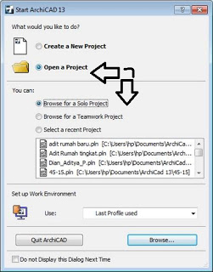
Gambar 3.1 Langkah awal membuka program ArchiCAD

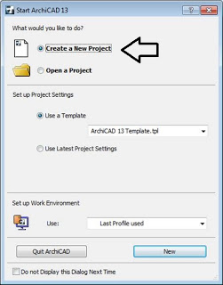

Gambar 3.2 Cara membuka halaman awal

Setelah berada di halaman Archicad 13. Sebaiknya setting dahulu dengan membuka View à Grid Options à Grids & Background. Agar memudahkan dalam membuat sebuah Project Sketsa. Dengan ukuran sebagai berikut :
- “Spacing” yang normal tertulis “ 2000 “ diganti angka “ 1000 “ baik yang Vertical maupun Horizontal.
- “Snap Grid / Nudge” yang normal tertulis “ 50 “ diganti angka “ 250 “ baik yang Vertical maupun Horizontal.
- Letak titik normal biasanya yang pinggir diganti yang tengah.
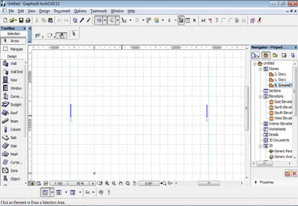

Gambar 3.3 Mengganti angka spasi pada lembar awal

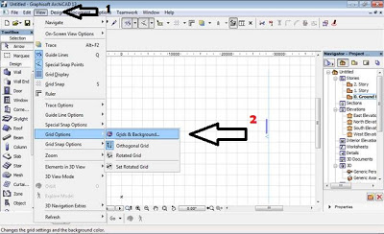
Gambar 3.4 Mengganti snap grid/nudge pada lembar awal

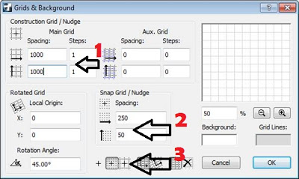

Gambar 3.5 Mengganti letak titik normal pada lembar awal

Setelah Setting Options Archicad 13, kemudian mulai membuat sketsa dengan membangun tembok “ WALL “ , dengan memilih options di Tool yang berada di samping kiri halaman Archicad 13. Setting dahulu Wall dengan mengkliknya dobel dengan perubahan sesuai anak panah. Pilih type gambar tembok yang tengah agar nanti di saat pengukuran bisa terlihat dengan jelas.
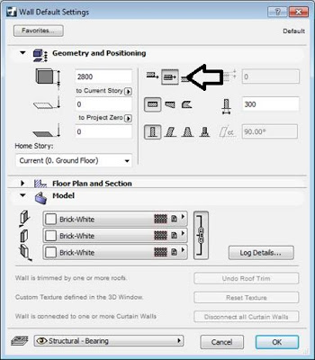
Gambar 3.5 Langkah awal pembuatan sketsa

Tarik tembok dari titik “ x “ yang berada di bawah kiri. Tanda “ x “ adalah titik zero atau titik ( 0,0 ) agar bisa memulai pembuatan sket dengan ukuran yang jelas dan gampang. Sketsa bisa kita gambar dulu dikertas dengan catatan kita sudah menentukan ukuran-ukuran ruangan, dengan gambar contoh di kertas kita bisa langsung memulai membentuk sebuah objek “ Wall “.
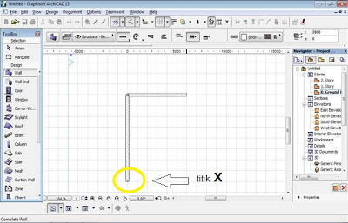

Gambar 3.6 Langkah pembuatan tembok (2D)
Dan jika dilihat secara 3D akan tampak seperti ini :

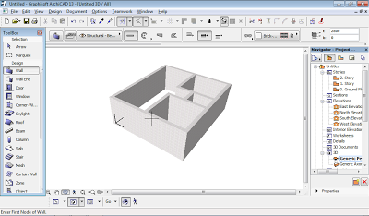
Gambar 3.7 Langkah pembuatan tembok (3D)

- 3D Studio Max
3D Studio Max (kadangkala disebut 3ds Max atau hanya MAX) adalah sebuah perangkat lunak grafik vektor 3-dimensi dan animasi, ditulis oleh Autodesk Media & Entertainment (dulunya dikenal sebagai Discreet and Kinetix. Perangkat lunak ini dikembangkan dari pendahulunya 3D Studio fo DOS, tetapi untuk platform Win32. Kinetix kemudian bergabung dengan akuisisi terakhir Autodesk, Discreet Logic. Versi terbaru 3Ds Max pada Juli 2005 adalah 7. 3Ds Max Autodesk 8 diperkirakan akan tersedia pada akhir tahun. Hal ini telah diumumkan oleh Discreet di Siggraph 2005.

